Kérjük a tisztelt tanár kollégákat, hogy a dolgozatokat az egységes értékelés érdekében szigorúan az alábbi útmutató szerint pontozzák, a megadott részpontszámokat ne bontsák tovább! Vagyis ha egy részmegoldásra pl. 3 pontot javasolunk, akkor arra vagy 0, vagy 3 pont adható. (Az útmutatótól eltérő megoldások is lehetnek jók.)
1. feladat: Karesz a robot (44 pont)
Karesz egy „utcagyerek”, aki egy négyzetrácsos úthálózat utcasarkain lépdelve mozog. Egyes utcasarkokon kavicsok találhatók, amiket Karesz tetszőleges számban felvehet, majd újra letehet. Karesz, mint algoritmus végrehajtó, az alábbi nyelvet érti:
Karesz tevékenységei | Amit Kareszről kérdezhetünk
- Fordulj jobbra | - északra néz
- Fordulj balra | - délre néz
- Lépj | - keletre néz
- Vegyél fel egy kavicsot | - nyugatra néz
- Tegyél le egy kavicsot | - van itt kavics
Kezdetben Karesz a (10,10) koordinátájú ponton áll és felfelé néz (azaz ha lépne egyet, akkor a (10,11) koordinátájú pontra lépne. Kezdetben a (10,10) koordinátájú ponton X darab kavics van, a (11,10) koordinátájún pedig Y darab kavics van, a többi ponton nincs kavics.
A. Melyik mezőn fog állni Karesz az alábbi program végrehajtása után, ha X=1, Y=2?
B. Melyik mezőn fog állni Karesz az alábbi program végrehajtása után, ha X=2, Y=1?
C. Mitől és hogyan függ tetszőleges X és Y esetén, hogy Karesz az alábbi program végrehajtása után melyik mezőn fog állni?
D. Az alábbi program végrehajtása után tetszőleges X és Y esetén melyik mezőkön lesz kavics és mennyi?
Karesz:
Ciklus amíg van itt kavics
Vegyél fel egy kavicsot
Lépj
Tegyél le egy kavicsot
Fordulj jobbra
Lépj
Fordulj jobbra
Lépj
Fordulj jobbra
Fordulj jobbra
Ha van itt kavics akkor Vegyél fel egy kavicsot
Lépj
Tegyél le egy kavicsot
Fordulj balra
Lépj
Fordulj balra
Lépj
Fordulj balra
Fordulj balra
Elágazás vége
Ciklus vége
Eljárás vége.
Értékelés:
A. (10,10) 5 pont
B. (11,10) 5 pont
C. Ha X<Y, akkor a (10,10) mezőn 4 pont
Ha X=Y, akkor a (10,10) mezőn 1 pont
Ha X>Y, akkor a (11,10) mezőn 5 pont
D. Ha X≤Y: akkor a (10,11) mezőn: X, a (11,10) mezőn: Y-X, a (11,11) mezőn: X 4+4+4 pont
(ha bármely más mezőre nem 0-t mond, akkor 4 pont levonandó)
Ha X>Y: akkor a (10,10) mezőn:X-Y-1, a (10,11) mezőn: Y+1, a (11,11) mezőn: Y
4+4+4 pont
(ha bármely más mezőre nem 0-t mond, akkor 4 pont levonandó)
2. feladat: Mit csinál (54 pont)
Az alábbi algoritmus az N elemű, pozitív számokat tartalmazó X vektor alapján számolja ki M számot és az Y vektor értékeit.
Valami(N,X,M,Y):
M:=0; K:=-2
Ciklus i=1-től N-ig
Ha X(i) mod 2=0 akkor
Ha X(i)>K akkor M:=1; K:=X(i); Y(M):=i
különben Ha X(i)=K akkor M:=M+1; Y(M):=i
Elágazás vége
Ciklus vége
Eljárás vége.
A. Mi lesz M és az Y vektor értéke, ha N=3, X =(5,3,2)?
B. Mi lesz M és az Y vektor értéke, ha N=3, X =(5,4,4)?
C. Mi lesz M és az Y vektor értéke, ha N=3, X =(6,6,6)?
D. Fogalmazd meg általánosan, hogy milyen feltétel esetén lesz az eljárás végén M=0!
E. Fogalmazd meg általánosan, hogy milyen feltétel esetén lesz az eljárás végén M=1!
F. Fogalmazd meg általánosan, hogy milyen feltétel esetén lesz az eljárás végén M=N!
G. Fogalmazd meg általánosan, hogy hogyan függ adott i-re M és Y értéke a bemenettől!
H. Fogalmazd meg általánosan, hogy hogyan függ az eljárás végére érve M és Y értéke a bemenettől!
I. Mi a szerepe a K változónak?
Értékelés: (a D..I részfeladatokra az alábbival ekvivalens megfogalmazások is elfogadandók)
A. M=1; Y(1)=3 2+2 pont
B. M=2; Y=(2,3) 2+2+2 pont
C. M=3; Y=(1,2,3) 2+2+2+2 pont
D. M=0, ha nincs páros szám X-ben 4 pont
E. A legnagyobb páros számból egyetlen van X-ben 5 pont
F. Az összes szám páros és egyforma 5 pont
G. M: az első i szám között hány maximális értékű páros szám van; Y az első i között a maximális párosak sorszámai 5+5 pont
H. M: az X-ben hány maximális értékű páros szám van; Y az X-ben a maximális párosak sorszámai 4+4 pont
I. K: a legnagyobb páros szám i-ig 4 pont
3. feladat: Hegyek-völgyek (52 pont)
Az alábbi algoritmus N adatot kap bemenetként (N>2, X(1)≤X(2), X(N)≤X(N-1)) az X vektorban (X(i)>0), amelyekből több értéket számol ki:
Valami(N,X,???):
H:=0; M:=0; VH:=0
Ciklus i=2-től N-1-ig
Ha X(i)≥X(i-1) és X(i)>X(i+1) akkor VK:=i; VH:=0
VH:=VH+1
Ha X(i)>X(i-1) és X(i)≥X(i+1)
akkor VV:=i; Ha VH>H akkor H:=VH; K:=VK; V:=VV
Ha X(VK)>X(VV) akkor Ha X(VV)>M akkor M:=X(VV)
Ha X(VK)≤X(VV) akkor Ha X(VK)>M akkor M:=X(VK)
Ciklus vége
Eljárás vége.
A. Melyik változók lehetnek az eljárás kimenő paraméterei (az eljárásfejben mit kell a kérdőjelek helyére írni – a kérdőjelek száma nem biztos, hogy azonos a kimenő paraméterek számával)?
B. Melyik kimenő paraméternek mi lesz az értéke az alábbi 50 elemű X vektor esetén?
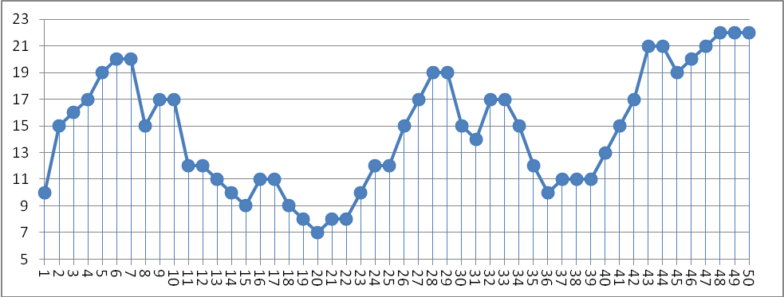
C. Fogalmazd meg általánosan az egyes kimenő paraméterek szerepét!
D. Mi a szerepe azoknak a lokális változóknak (az i változó kivételével), amelyek nem kimenő paraméterek?
E. Előfordulhat bizonyos X vektorokra, hogy egyes kimenő változók nem kapnak értéket. Milyen X vektorra lehetséges ez?
Értékelés: (a C, D és E részre ugyanezt jelentő más megfogalmazások is elfogadhatók)
A. M,H,K,V 2+2+2+2 pont
B. M=21; H=12; K=17; V=28 4+4+4+4 pont
C. M a völgyek alacsonyabb oldalai magasságának a maximuma; H a legszélesebb völgy hossza; K a legszélesebb völgy kezdete; V a legszélesebb völgy vége 4+4+4+4 pont
D. VH völgy hossza; VK az aktuális völgy kezdete; VV az aktuális völgy vége 3+3+3 pont
E. Ha nincs völgy (azaz X(1)-től kezdődően valameddig monoton növekvő a sorozat, onnan a végéig pedig monoton csökkenő) 3 pont
4. feladat: Raktár (50 pont)
Egy áruházlánc két raktárból látja el a hozzá tartozó áruházakat egy adott termékkel. Az A raktárban M, a B raktárban N darab termék van, az áruházak száma M+N. Minden áruházba egy darab terméket kell szállítani, és ismerjük minden áruházra az A, illetve a B raktárból történő szállítás költségét (A(i), illetve B(j)).
A. Add meg az alábbi adatokra, hogy melyik raktárból kell szállítani az egyes áruházakba, hogy a szállítás összköltsége minimális legyen! Add meg a minimális költséget is!
N=3, M=3
A=1 2 3 4 3 2
B=1 3 2 7 3 1
B. Definiáld rekurzívan azt a táblázatot (Költség(I,J)), amely annak minimális költségét tartalmazza, hogy az első I+J áruházba kell szállítani árut, I darabot az első, J darabot a második raktárból!
Értékelés:
A. AABABB vagy BABAAB (bármelyik elfogadható) 6*2 pont
minimális költség: 13 6 pont
B. Költség(0,0)=0 2 pont
Költség(i,0)=Költség(i-1,0)+A(i) 6 pont
Költség(0,j)=Költség(0,j-1)+B(j) 6 pont
Költség(i,j)=min( 6 pont
Költség(i-1,j)+A(i+j), 6 pont
Költség(i,j-1)+B(i+j)) 6 pont
Elérhető összpontszám: 200 pont

